**МИНИСТЕРСТВО ОБРАЗОВАНИЯ И НАУКИ РОССИЙСКОЙ ФЕДЕРАЦИИ**

Федеральное государственное бюджетное образовательное учреждение

высшего образования

**«Сибирский государственный университет науки и технологий имени академика М.Ф. Решетнева»**

Институт информатики и телекоммуникаций

Кафедра информационно-управляющих систем

**ОТЧЕТ ПО ЛАБОРАТОРНОЙ РАБОТЕ**

Преподаватель ____________ М.Г.Доррер

подпись, дата инициалы, фамилия

Обучающийся МПЦ21-01 ____________ М.Д. Гугля

номер группы подпись, дата инициалы, фамилия

Красноярск 2021 г.

Для начала работы необходимо открыть программу и открыть модель. На рисунке 1 показана запущенная модель жидкостного насоса.

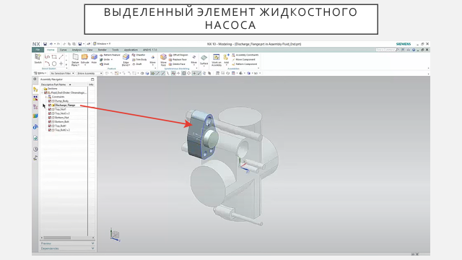

После необходимо выбрать объект, на модели который мы хотим протестировать.



Меняем толщину разгрузочного фланца с 90 мм до 20мм, чтобы проверить можно ли уменьшить деталь для экономии ресурсов.

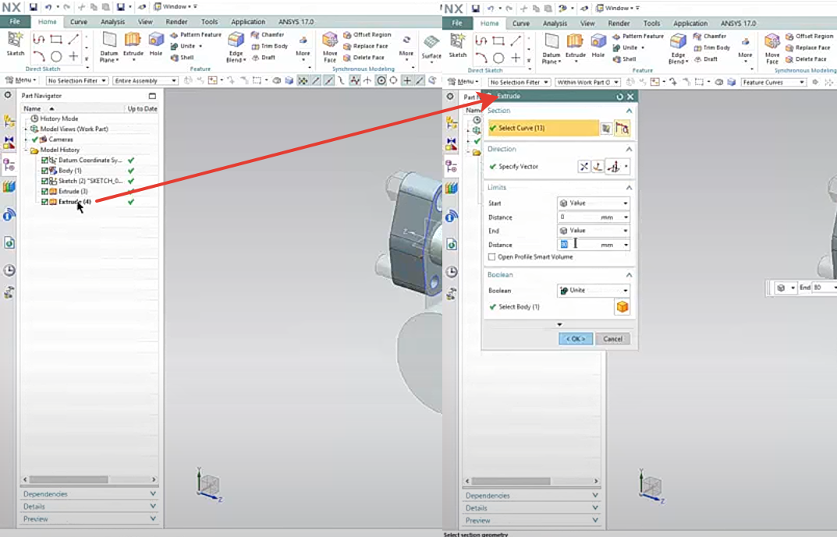

После принятия нового параметра будут проведены необходимые подгонки под остальные детали:

* Длина болтов подстраивается под новые данные фланца
* Концы не сдвигаются с заданных параметров

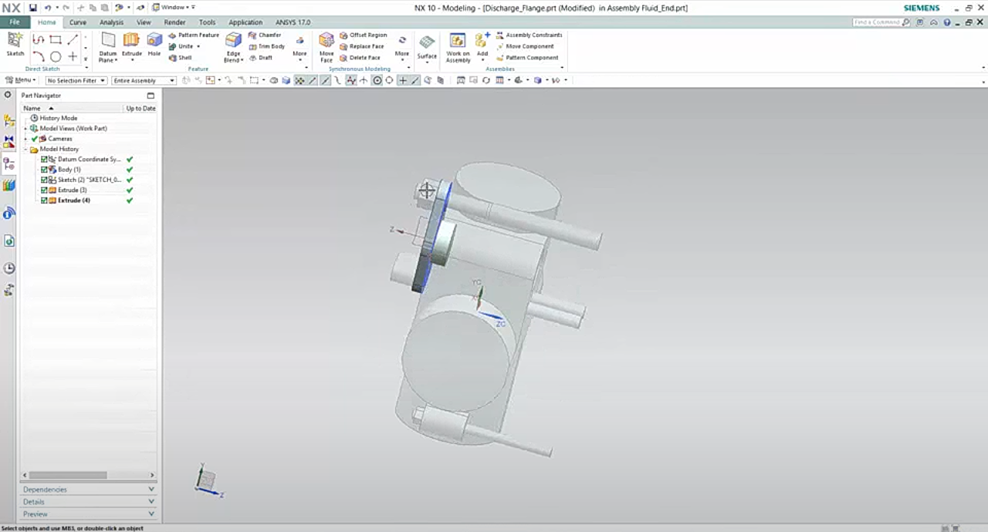

После запускаем Ansys

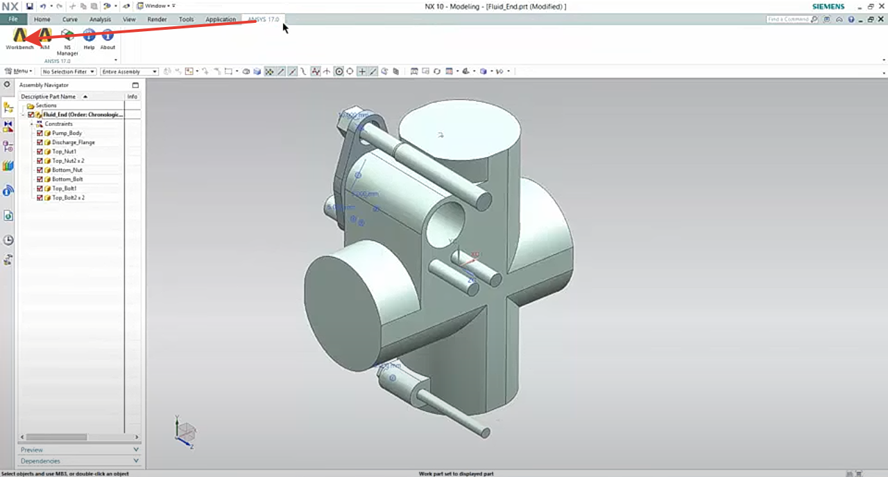

Происходит перенос геометрических данных в Ansys Mechanical

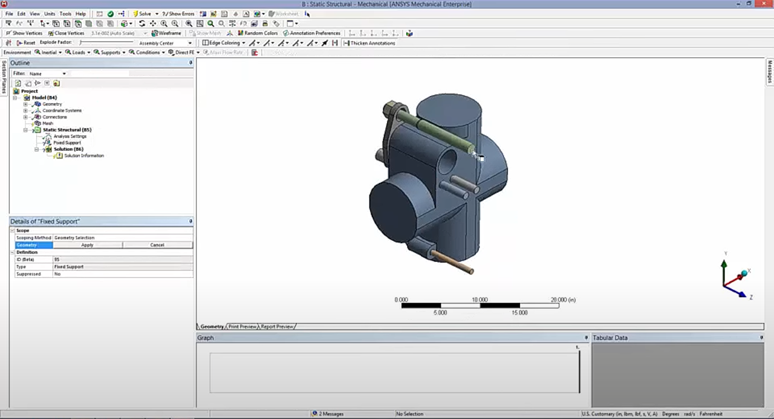

Для начала теста модель необходимо подготовить, закрепить болты, включающие в себя, включение функции, после выбор необходимых точек крепления и подтверждение действия.

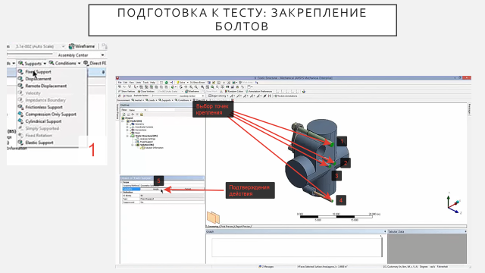

После применяем опору без трения к стенке аппарата. Закрепление стенки включает себя, включение функции, после выбор необходимой стенки, которая будет выполнять роль крепления и подтверждение действия.

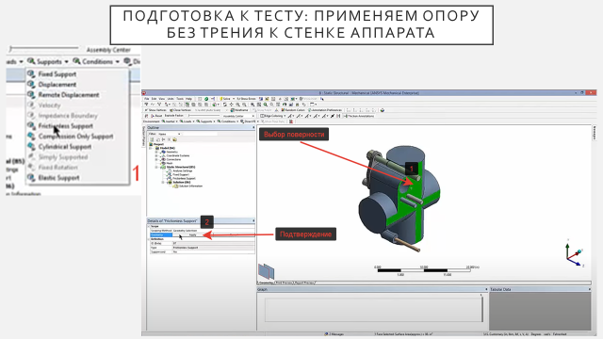

Имитация натяжения болта. Включает в себя выбор детали, на которую будет произведено натяжение, подтверждение детали. Настройка силы натяжения

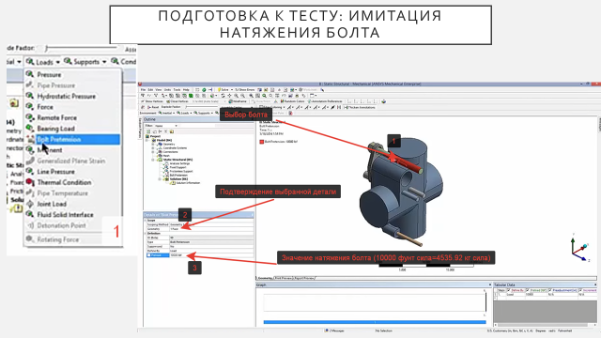

После происходит запуск теста где видно:

* Деформацию фланца;
* Деформацию болта.

Что показывает, что уменьшение детали приведен к авариям и повышенному износу деталей.

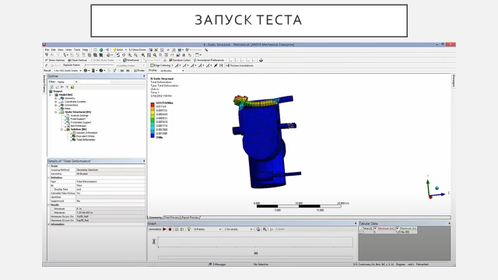

После можно вернуть модель к изначальным параметрам, где произойдет автоматическое обновление параметров модели и Запуск теста.

